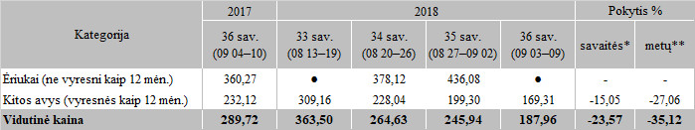

Pastabos:

2018 m. liepos 11 d. įsigaliojus Komisijos deleguotam reglamentui (ES) 2017/1182 į vidutinę (svertinę) kainą transportavimo kaštai nebeįskaitomi. Dėl duomenų palyginamumo 2017 m. 36 sav. vidutinės (svertinės) kainos teikiamos be transportavimo kaštų.  
\* lyginant 2018 m. 36 savaitę su 2018 m. 35 savaite

\*\* lyginant 2018 m. 36 savaitę su 2017 m. 36 savaite

Šaltinis: ŽŪIKVC (LŽŪMPRIS)

Parengė J. Vitkienė, tel. (8 37) 39 73 88